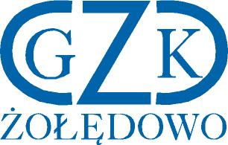

Gminny Zakład Komunalny
Żołędowo, ul. Jastrzębia 62, 86-031 Osielsko
Żołędowo, dnia 10.06.2021 r.

Informacja z otwarcia ofert

Budowa dwóch stalowych zbiorników retencyjnych wody uzdatnionej na terenie stacji uzdatniania wody w miejscowości Żołędowo, gmina Osielsko.
GZK.271.4.2021

Lp. | Wykonawca | Cena
1. | HYDRO-MARKO Sp. z o.o. Sp. K  ul. Wojska Polskiego 139, 63-200 Jarocin  Maria Pluta  NIP: 6172203910 | 1.685.100,00 zł

